Autoevaluacion y resumen de commits
Acceso a datos

Commit : Subido mi PGestion y modificado PSerpisAd con DBCommandUtil

Subido el proyecto Pgestion que esta basado en Pventa pero mejorado.
Además subi en la librería PserpisAd la clase DBCommando util para utilizar la clase como ayuda a los siguientes proyectos que se realizaran.
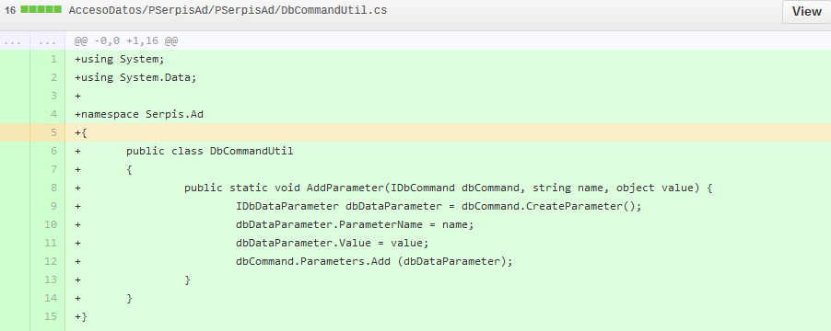
Commit: 30-01-2014

Añado el proyecto Preflection y en la librería PserpisAd añado las clases FieldAttribute y KeyAttribute

